**บันทึกข้อความ**

สำนักองค์การบริหารส่วนตำบลหนองน้ำใส

ที่ สก 75801/ วันที่ 20 เมษายน 2564

เรื่อง รายงานผลการดำเนินการตามมาตรการเพื่อส่งเสริมคุณธรรมและจริยธรรมและความโปร่งใส

ในหน่วยงาน

เรียน นายกองค์การบริหารส่วนตำบลหนองน้ำใส / ผ่านปลัดองค์การบริหารส่วนตำบลหนองน้ำใส

ตามที่สํานักปลัดองค์การบริหารส่วนตําบลหนองน้ำใส ได้รายงานการวิเคราะห์ผลการ

ประเมิน คุณธรรมและความโปร่งใสในการดําเนินงานของหน่วยงานภาครัฐ ประจําปีงบประมาณ พ.ศ. ๒๕๖4 ซึ่งผลการ ประเมินคุณธรรมและความโปร่งใสในการดําเนินการของหน่วยงานภาครัฐ (Integrity and Transparency Assessment: ITA) ประจําปีงบประมาณ พ.ศ. ๒๕๖4 ขององค์การบริหารส่วนตําบล หนองน้ำใส อําเภอวัฒนานคร จังหวัดสระแก้ว มีค่าคะแนนเท่ากับ 84.36 อยู่ในระดับ B ซึ่งไม่ผ่านการประเมิน และได้กําหนด มาตรการเพื่อขับเคลื่อนการส่งเสริมคุณธรรมและความโปร่งใสภายในหน่วยงานให้ดีขึ้น และได้กําหนด มาตรการ/แนวทางในการส่งเสริมคุณธรรมและความโปร่งใส ขององค์การบริหารส่วนตําบลหนองน้ำใส ในงบประมาณ พ.ศ. ๒๕๖5 ขององค์การบริหารส่วนตำบลหนองน้ำใส ลงวันที่ 20 เมษายน ๒๕๖๔ มี รายละเอียดดังนี้

|  |  |  |  |
| --- | --- | --- | --- |
| **มาตรการ** | **ขั้นตอนหรือวิธีการ** | **ผู้รับผิดชอบ** | **การกำกับติดตาม** |
| 1. มีแนวทางปฏิบัติเกี่ยวกับ จัดทำแนวทางปฏิบัติ การใช้ทรัพย์สินของราชการที่ ถูกต้อง | จัดทำแนวทางปฏิบัติ การใช้ทรัพย์สินของราชการที่ เกี่ยวกับการใช้ทรัพย์สิน ถูกต้อง | สำนักปลัด  กองคลัง  กองช่าง  กองการศึกษาฯ | -รายงานความก้าวหน้าและสรุปผลทุก 6 เดือน |
| 2.ให้ความรู้เกี่ยวกับการ ป้องกันผลประโยชน์ทับซ้อน | ฝึกอบรมหรือประชุมพนักงานในหน่วยงานเพื่อให้ความรู้เกี่ยวกับผลประโยชน์ทับซ้อน | สำนักปลัด  กองคลัง  กองช่าง  กองการศึกษาฯ |
| 3. ความรู้เรื่องการประเมิน  คุณธรรมและความโปร่งใสใน ประเมินคุณธรรมและ การดำเนินงานของหน่วยงานภาครัฐ | รณรงค์ให้ความรู้เรื่อง  การ ประเมินคุณธรรมและ ความโปร่งใสของหน่วยงานภาครัฐการ ภาครัฐผ่านสื่อสังคมออนไลน์หรือสื่อการสนเทศของหน่วยงาน | สำนักปลัด  กองคลัง  กองช่าง  กองการศึกษาฯ |

/ 4. การจัดทำ

-2-

|  |  |  |  |
| --- | --- | --- | --- |
| **มาตรการ** | **ขั้นตอนหรือวิธีการ** | **ผู้รับผิดชอบ** | **การกำกับติดตาม** |
| 4. การจัดทำประกาศข้อปฏิบัติในการขอยืมทรัพย์สินของทางราชการไปใช้ในการปฏิบัติงาน | มีการจัดทำประกาศข้อปฏิบัติในการขอยืมทรัพย์สินของทางราชการไปใช้ในการปฏิบัติงานให้บุคคลภายในและภายนอกหน่วยงานทราบให้ชัดเจน | สำนักปลัด  กองคลัง  กองช่าง  กองการศึกษาฯ | -รายงานความก้าวหน้าและสรุปผลทุก 6 เดือน |
| 5. การเปิดเผยข้อมูลข้อเท็จจริงแก่ผู้มาใช้บริการอย่างถูกต้องตรงไปตรงมาและมีแนวทางในการให้ผู้มาติดต่ออย่างโปร่งใส | จัดทำประกาศไม่เรียกร้องผลประโยชน์อื่นใดในการปฏิบัติหน้าที่ | สำนักปลัด  กองคลัง  กองช่าง  กองการศึกษาฯ |
| 6. การตรวจสอบและต่อเวลาอายุเว็บไซต์ให้ทันกำหนดเวลาพร้อมที่จะเผยแพร่ข้อมูลให้ประชาชนทราบ | ตรวจสอบการปรับปรุงเว็บไซต์ของหน่วยงานให้เป็นปัจจุบัน | สำนักปลัด  กองคลัง |
| 7. เปิดโอกาสให้ผู้รับบริการหรือผู้มีส่วนได้เสียเข้ามามีส่วนได้เสียเข้ามามีส่วนร่วมในการปรับปรุงดำเนินงาน | ประชาสัมพันธ์ช่องทางการร้องเรียนให้ข้อเสนอแนะเพื่อให้บุคลากรและสาธารณชนรับทราบ | สำนักปลัด  กองคลัง  กองช่าง  กองการศึกษาฯ |  |
| 8. มีการมอบหมายการปฏิบัติงานรวมถึงการประเมินผลการปฏิบัติงานตามระดับคุณภาพของงานโดยไม่เลือกปฏิบัติ | 1. สร้างความเข้าใจร่วมกันเกี่ยวกับเกณฑ์การประเมินและการทำงาน  2. ผู้บริหารเน้นย้ำในที่ประชุมเรื่องความเป็นธรรมในการประเมินเพื่อเพิ่มความตระหนักให้กับหัวหน้างาน | สำนักปลัด  กองคลัง  กองช่าง  กองการศึกษาฯ |

ผลการประเมินคุณธรรมและความโปร่งใสในการดําเนินการของหน่วยงานภาครัฐ (Integrity

and Transparency Assessment: ITA) ประจําปีงบประมาณ พ.ศ. ๒๕๖4 ขององค์การบริหารส่วนตําบล หนองน้ำใส อําเภอวัฒนานคร จังหวัดสระแกว มีค่าคะแนนเท่ากับ 84.36 อยู่ในระดับ B ซึ่งไม่ผ่านการ ประเมิน และเพื่อให้ผลการผลการประเมินคุณธรรมและความโปร่งใสในการดําเนินการของหน่วยงานภาครัฐ (Integrity and Transparency Assessment: ITA) ประจําปีงบประมาณ พ.ศ. ๒๕๖5 มีค่าคะแนนที่สูงขึ้น และเป็นไปตามมาตรการเพื่อขับเคลื่อนการส่งเสริมคุณธรรมและความโปร่งใสภายในหน่วยงานให้ดีมากยิ่งขึ้น สํานักปลัด องค์การบริหารส่วนตําบลหนองน้ำใส จึงขอรายงานผลการติดตามมาตรการเพื่อส่งเสริมคุณธรรมและ ความโปร่งใสภายในหน่วยงาน ตามมาตรการที่ได้กําหนดไว้ข้างต้น ดังต่อไปนี้

/ ผลการ...

-3-

**ผลการดำเนินการตามมาตรการส่งเสริมคุณธรรมและความโปร่งใสภายในหน่วยงาน**

**ขององค์การบริหารส่วนตำบลหนองน้ำใส อำเภอวัฒนานคร จังหวัดสระแก้ว**

|  |  |  |  |  |
| --- | --- | --- | --- | --- |
| **มาตรการ** | **ขั้นตอนหรือวิธีการ** | **สถานะการดำเนินการ** | | |
| **ยังไม่ได้**  **ดำเนินการ** | **อยู่ระหว่างดำเนินการ** | **ดำเนินการเสร็จเรียบร้อย** |
| 1. มีแนวทางปฏิบัติเกี่ยวกับ จัดทำแนวทางปฏิบัติ การใช้ทรัพย์สินของราชการที่ถูกต้อง | จัดทำแนวทางปฏิบัติ การใช้ทรัพย์สินของราชการที่ เกี่ยวกับการใช้ทรัพย์สินถูกต้อง |  |  | **√** |
| 2.ให้ความรู้เกี่ยวกับการ ป้องกันผลประโยชน์ทับซ้อน | ฝึกอบรมหรือประชุมพนักงานในหน่วยงานเพื่อให้ความรู้เกี่ยวกับผลประโยชน์ทับซ้อน |  |  | **√** |
| 3. ความรู้เรื่องการประเมิน  คุณธรรมและความโปร่งใสใน ประเมินคุณธรรมและ การดำเนินงานของหน่วยงานภาครัฐ | รณรงค์ให้ความรู้เรื่อง  การ ประเมินคุณธรรมและ ความโปร่งใสของหน่วยงานภาครัฐการ ภาครัฐผ่านสื่อสังคมออนไลน์หรือสื่อการสนเทศของหน่วยงาน |  |  | **√** |
| 4. การจัดทำประกาศข้อปฏิบัติในการขอยืมทรัพย์สินของทางราชการไปใช้ในการปฏิบัติงาน | มีการจัดทำประกาศข้อปฏิบัติในการขอยืมทรัพย์สินของทางราชการไปใช้ในการปฏิบัติงานให้บุคคลภายในและภายนอกหน่วยงานทราบให้ชัดเจน |  |  | **√** |
| 5. การเปิดเผยข้อมูลข้อเท็จจริงแก่ผู้มาใช้บริการอย่างถูกต้องตรงไปตรงมาและมีแนวทางในการให้ผู้มาติดต่ออย่างโปร่งใส | จัดทำประกาศไม่เรียกร้องผลประโยชน์อื่นใดในการปฏิบัติหน้าที่ |  |  | **√** |
| 6. การตรวจสอบและต่อเวลาอายุเว็บไซต์ให้ทันกำหนดเวลาพร้อมที่จะเผยแพร่ข้อมูลให้ประชาชนทราบ | ตรวจสอบการปรับปรุงเว็บไซต์ของหน่วยงานให้เป็นปัจจุบัน |  |  | **√** |
| 7. เปิดโอกาสให้ผู้รับบริการหรือผู้มีส่วนได้เสียเข้ามามีส่วนได้เสียเข้ามามีส่วนร่วมในการปรับปรุงดำเนินงาน | ประชาสัมพันธ์ช่องทางการร้องเรียนให้ข้อเสนอแนะเพื่อให้บุคลากรและสาธารณชนรับทราบ |  |  | **√** |
| 8. มีการมอบหมายการปฏิบัติงานรวมถึงการประเมินผลการปฏิบัติงานตามระดับคุณภาพของงานโดยไม่เลือกปฏิบัติ | 1. สร้างความเข้าใจร่วมกันเกี่ยวกับเกณฑ์การประเมินและการทำงาน  2. ผู้บริหารเน้นย้ำในที่ประชุมเรื่องความเป็นธรรมในการประเมินเพื่อเพิ่มความตระหนักให้กับหัวหน้างาน |  |  | **√** |

/ ผลการ...

-4-

ผลการดําเนินงานพร้อมเอกสารประกอบรายงานตามมาตรการส่งเสริมคุณธรรมและความ

โปร่งใสภายในหน่วยงานแนบท้ายบันทึกนี้ ประกอบด้วย

๑.ประกาศมาตรการป้องกันการขัดกันระหว่างผลประโยชน์ส่วนตนกับผลประโยชน์ส่วนรวม

พร้อมทั้งเผยแพร่และแจ้งทุกกองถือปฏิบัติโดยเคร่งครัด

๒. จัดทําคู่มือการใช้ทรัพย์สินของทางราชการ พร้อมประกาศใช้และแจ้งทุกกองถือปฏิบัติ

๓. ประกาศมาตรฐานทางคุณธรรมและจริยธรรมของพนักงานส่วนตําบล ลูกจ้างประจํา และ

พนักงานจ้าง พร้อมทั้งเผยแพร่และแจ้งทุกกองถือปฏิบัติโดยเคร่งครัด

๔. ประกาศใช้ข้อบังคับองค์การบริหารส่วนตําบลหนองน้ำใสว่าด้วยจรรยาข้าราชการส่วน

ท้องถิ่น พ.ศ.๒๕๖๔ พร้อมทั้งเผยแพร่และแจ้งทุกกองถือปฏิบัติโดยเคร่งครัด

๕. ประกาศเผยแพร่ข้อมูลเอกสารตามผลการดําเนินงาน ทางและเว็บไซต์ของหน่วยงาน

[www.nong-namsai.go.th](http://www.nong-namsai.go.th) โดยแต่งตั้งเจ้าหน้าที่รับผิดชอบดูแลเว็บไซต์องค์การบริหารส่วนตำบลหนองน้ำใส คือ นางสาวกัญวัฒน์ ชะนะชัย ตําแหน่ง เจ้าพนักงานธุรการปฏิบัติงาน ตามคําสั่ง องค์การบริหารส่วนตำบลหนองน้ำใส ที่ 381/๒๕๖๓ ลงวันที่ 29 ธันวาคม ๒๕๖๓ เพื่อให้การบริการข้อมูล ข่าวสารทางเว็บไซต์ และการเผยแพร่ประชาสัมพันธ์ข้อมูลข่าวสารและกิจกรรมต่างๆ ขององค์การบริหารส่วนตำบลหนองน้ำใส เป็นไปด้วย ความถูกต้อง และเป็นปัจจุบัน

จึงเรียนมาเพื่อโปรดทราบ

กัญวัฒน์

(นางสาวกัญวัฒน์ ชะนะชัย)

เจ้าพนักงานธุรการปฏิบัติงาน

ครคิด

(นายครคิด ถาวรกุล)

นักทรัพยากรบุคคลชำนาญการ

รักษาราชการแทนหัวหน้าสำนักปลัด

ความเห็นของปลัดองค์การบริหารส่วนตำบลหนองน้ำใส

..................................................................

บัณฑิต

(นายบัณฑิต ผลาหาญ)

ผู้อำนวยการกองช่าง รักษาราชการแทน

ปลัดองค์การบริหารส่วนตำบลหนองน้ำใส

ความเห็นของนายกองค์การบริหารส่วนตำบลหนองน้ำใส

............................................................................

เทียม

(นายเทียม ทององค์)

นายกองค์การบริหารส่วนตำบลหนองน้ำใส

**ผลการดำเนินการตามรายงานผลการดำเนินการตามมาตรการส่งเสริมคุณธรรมและความโปร่งใส**

**ขององค์การบริหารส่วนตำบลหนองน้ำใส อำเภอวัฒนานคร จังหวัดสระแก้ว**

***********************************

1. จัดทำช่องทางการให้บริการผ่านระบบ E-Service บนเว็บไซต์ของหน่วยงาน

[www.nong-namsai.go.th](http://www.nong-namsai.go.th) องค์การบริหารส่วนตำบลหนองน้ำใส ดังนี้

* แบบใบแจ้งซ่อมไฟฟ้าส่องสว่างสาธารณ ในพื้นที่อบต.หนองน้ำใส
* แจ้งติดต่อประสานงาน อบต.หนองน้ำใส อ.วัฒนานคร จ.สระแก้ว
* ศูนย์รับเรื่องราวร้องเรียนร้องทุกข์
* ระบบตรวจสอบสวัสดิ์การ การรักษาพยาบาล
* ระบบตรวจสอบสิทธิ์ โครงการเงินอุดหนุนเพื่อเลี้ยงดูเด็กแรกเกิด

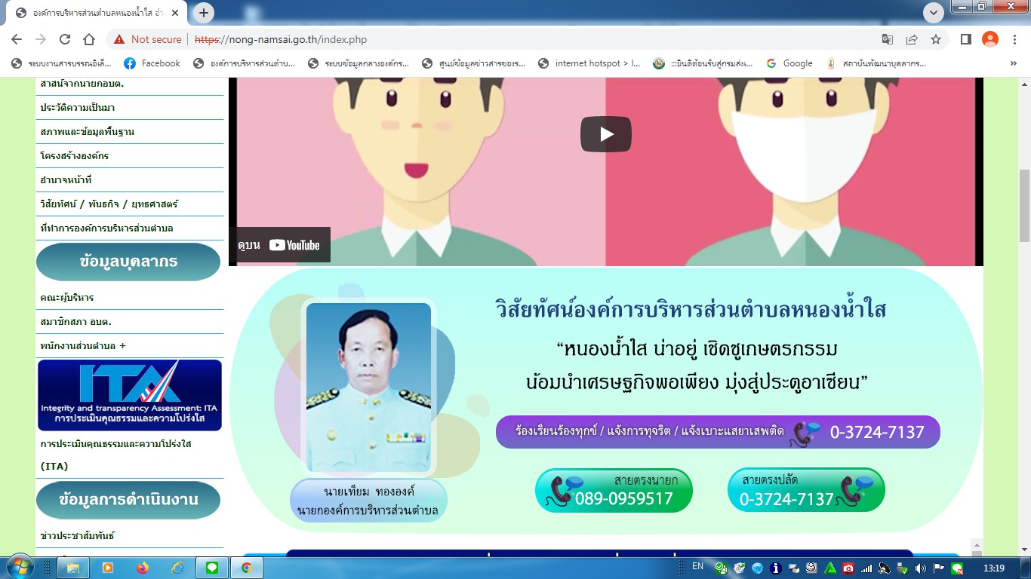

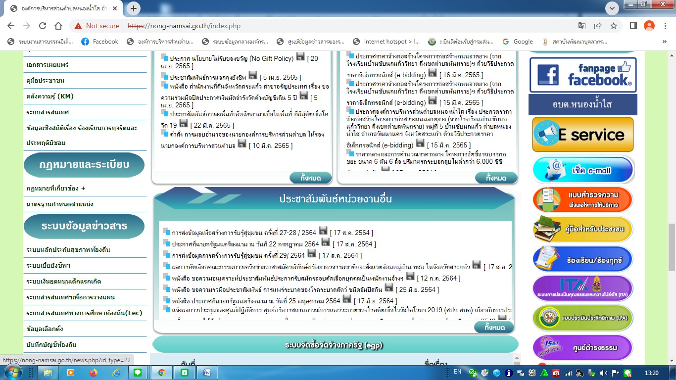

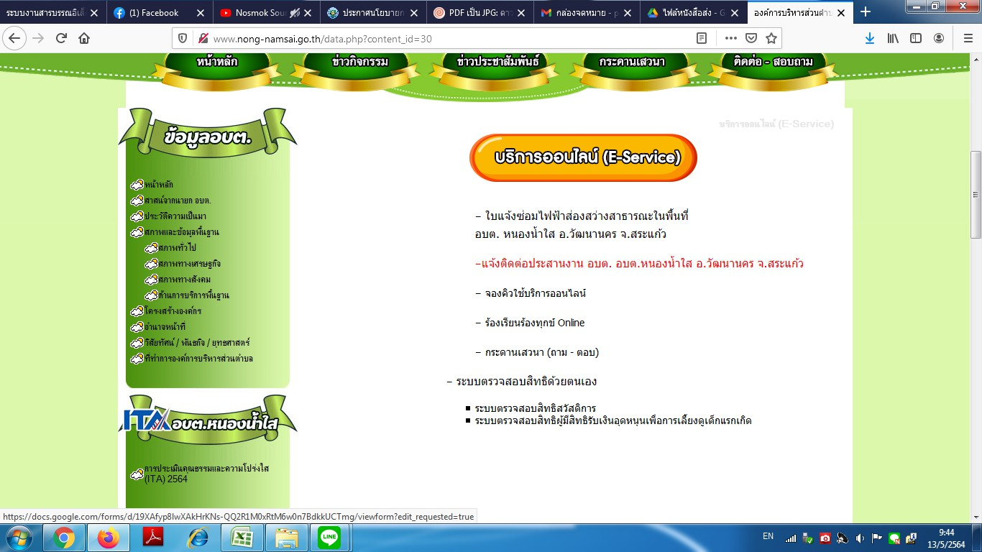

ใบแจ้งซ่อมไฟฟ้าส่องสว่างสาธารณะในพื้นที่

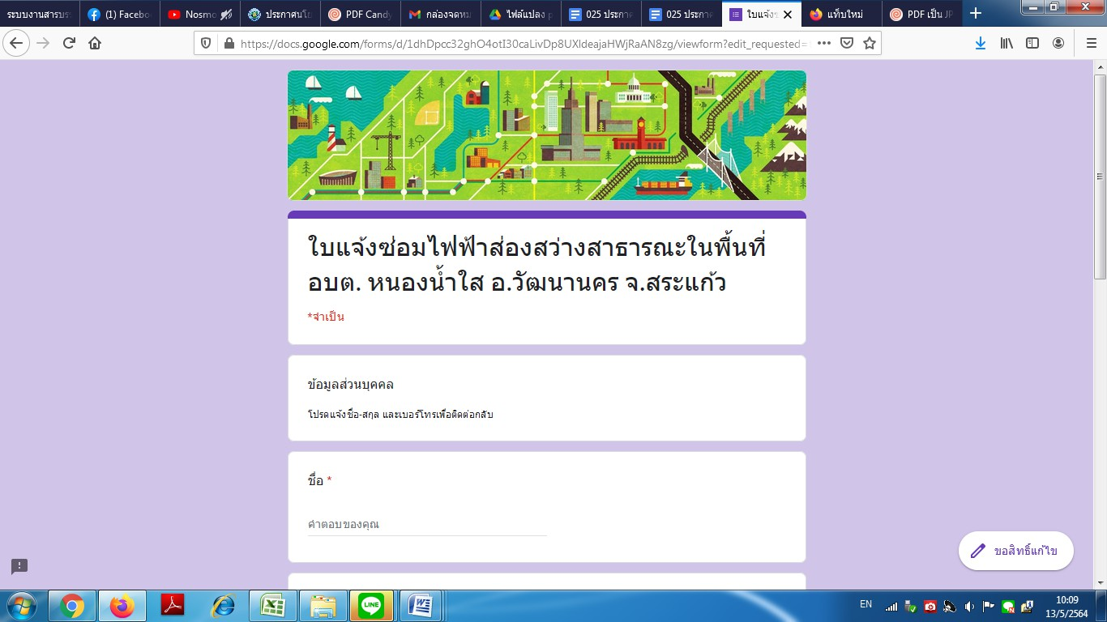

ศูนย์รับเรื่องราวร้องเรียนร้องทุกข์

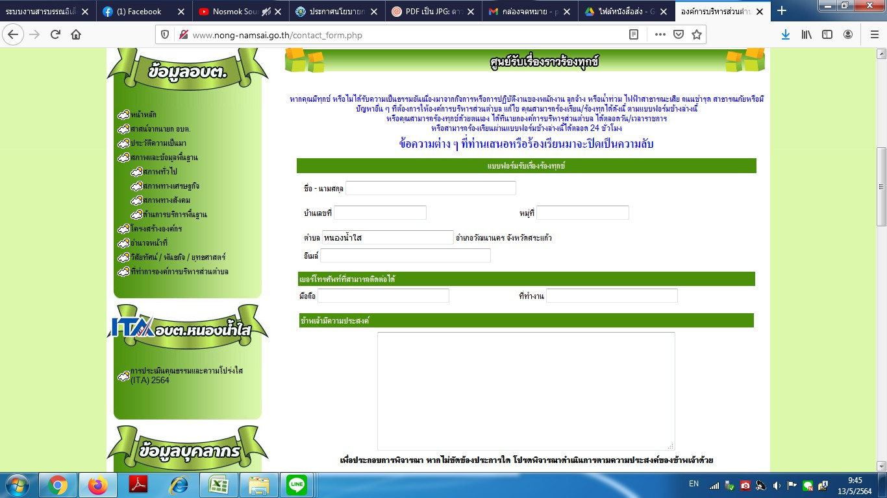

* **ระบบตรวจสอบสวัสดิ์การ การรักษาพยาบาล**

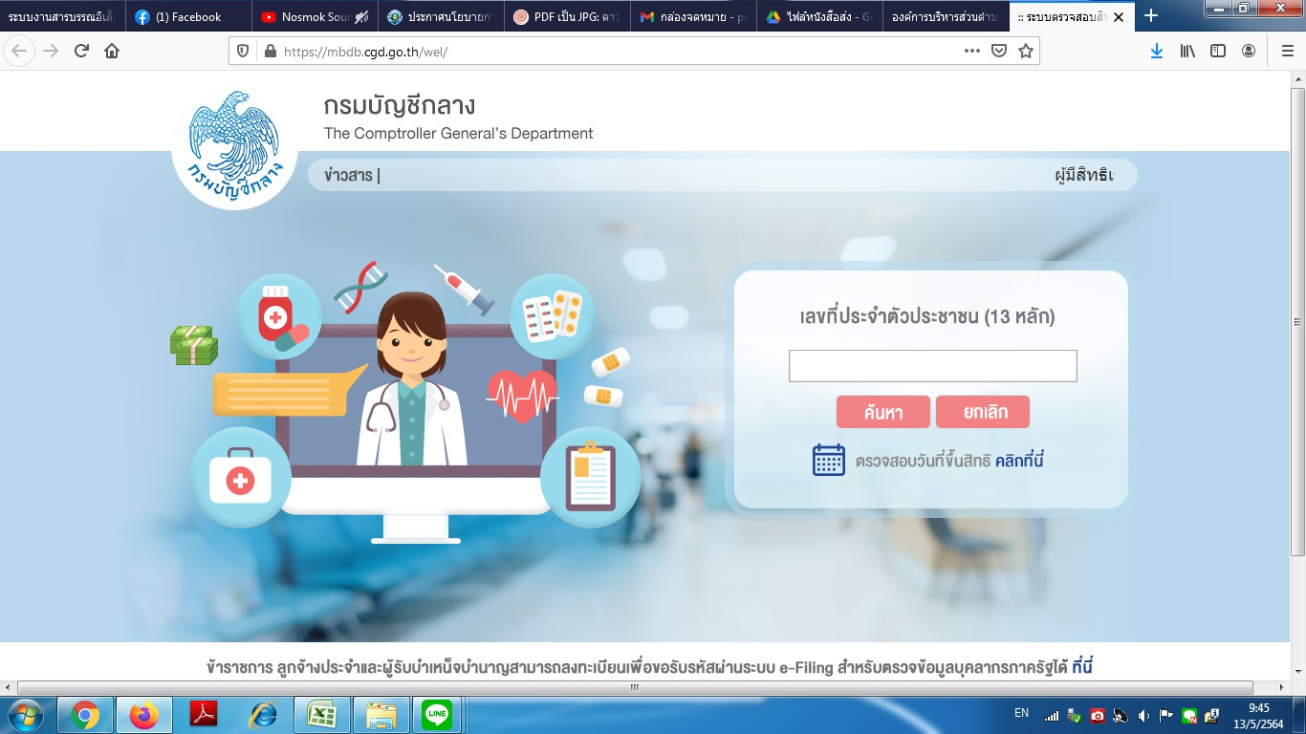

แจ้งติดต่อประสานงานเจ้าหน้าที่

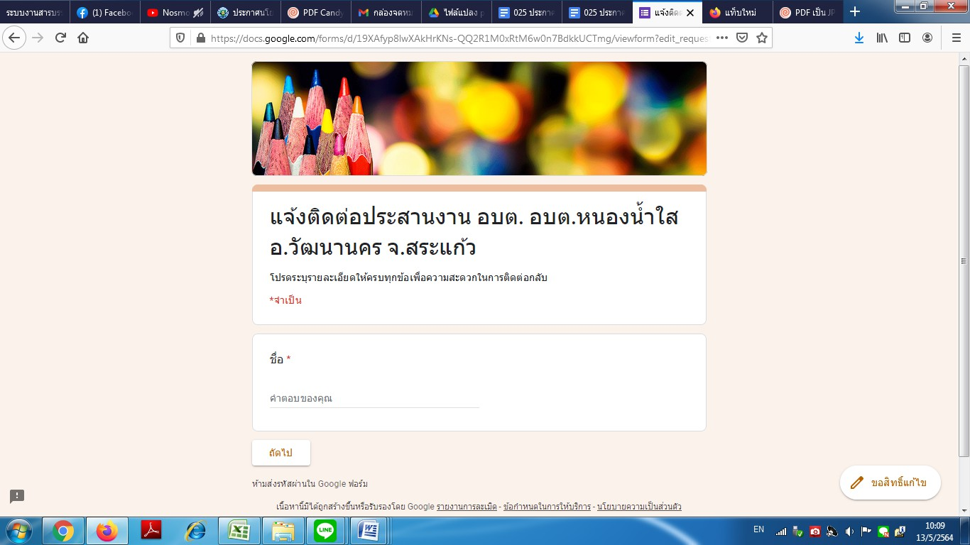

* ระบบตรวจสอบสิทธิ์ โครงการเงินอุดหนุนเพื่อเลี้ยงดูเด็กแรกเกิด

